Gestion de projet

Le prestataire

Nom de l’entreprise : Ma bibliothèque en ligne.

Adresse : rue du Narbond, 56690 Landévant.

Tel : 06-18-43-32-49.

Email : chaigen@hotmail.fr

Personne à contacter dans l’entreprise : Madame Lemoine.

1. PRESENTATION DU PROJET

Le principe du projet comporte à réserver les livres de chez sois à la bibliothèque Municipal.

- Objectifs du site :

La création de ce site offrirait donc un avantage en terme de créativité et de fonctionnalités autour de la simplicité et la perte de temps.

- Objectif qualitatifs :

Pas de payement en ligne tout se fait à la bibliothèque de votre commune.
Il vous suffis juste de vous inscrire pour avoir un numéro d’adhérent, sois par le site ou directement à votre bibliothèque.
Vous ajoutez les livres au panier que vous voulez lire et vous donnez la date de récupérations.
Il vous reste plus qu’à récupérer les livres!

- Périmètre du projet :

Ce projet peut se retrouver dans plusieurs villes, communes etc...

2. DESCRIPTION GRAPHIQUE

. Ambiance

Nous sommes dans un style simple, confortable, convivial.

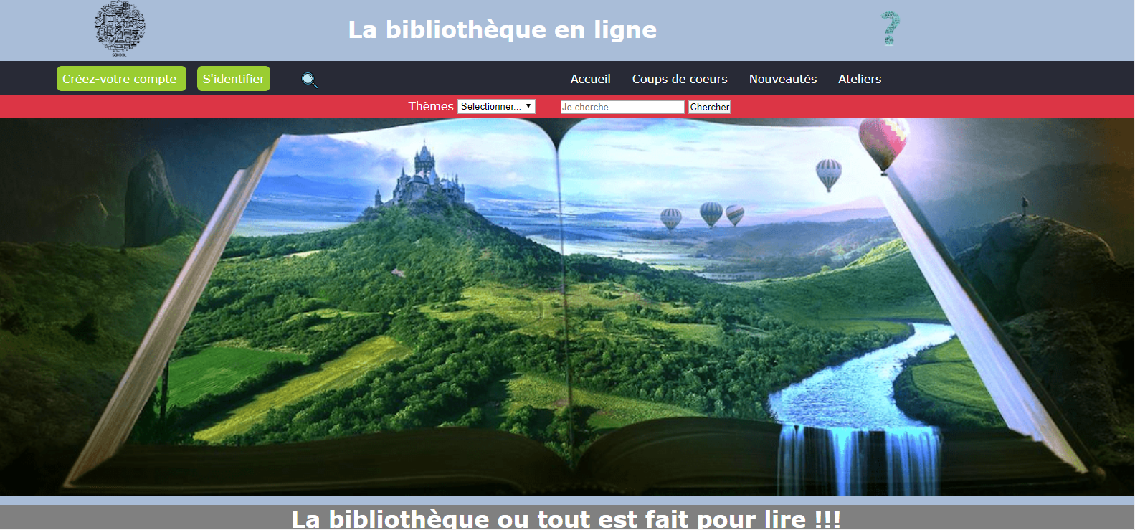

. Couleur

La cliente souhaiterait une ambiance confortable et convivial. Les couleurs utiliser sont : #acc1da Bleu clair,
#de3a4b Rouge, vert,
#2d2f3c Gris foncée,
#9ed036 Vert,
#868686 Gris clair,
#ffffff Blanc

. Typographie

La typographie sera en : Libre Baskerville.

. Logo


- Favicon



3.DESCRIPTION FONCTIONNELLE

. Arborescence

3.2. Contenu :
- 3.2.A. Page Accueil
- 3.2.B. Page Coup de cœurs
- 3.2.C. Page Nouveautés
- 3.2.D. Page Mentions Légales
- 3.2.E. Page Conditions générales
- 3.2.F. Page règlement général sur la protection des données.
- 3.2.G. Page Plan du site

3.4. Stratégie d’acquisition :
- 3.4.a. référencement naturel
- 3.4.b. actualisation du site

4. PRESTATION ATTENDUES ET MODALITES

Un hébergement chez ‘autoSwich’ doit être envisager, ainsi qu’un nom de domaine qui sera :

‘Ma-bibliotheque-en-ligne’ pour être simple et concret.

- 4.1Planning :

1er contact client : 09/03/2020

Arborescence : 11/03/2020

Questionnaire client : 14/03/2020

Création maquette : 23/03/2020

Début de création du site : 5/04/2020

Le projet doit être terminé et rendu avant le 20/04/2020

Le cahier des charge est un document structuré qui définit de manière détaillée ensemble de l’expression des besoins.
Il définit le cadre, les étapes du travail (qui doivent être valider par le client) ainsi que les fonctionnalités souhaités.
Il s’agit d’un document papier des plus important et il doit être validé et signé par le client, de plus en cas de conflit et détient aussi une valeur juridique.

Fait le :
à :
Signature :

